**Drogaria do Povo**

**Gabriel do Nascimento, Heitor Henrique Silva, Kelvin Cevidanes Coutinho, Luiz Gustavo Federici**

Instituto de Informática e Ciências Exatas – Pontifícia Universidade Católica de Minas Gerais (PUC MINAS)

Belo Horizonte – MG – Brasil

[*1527505@sga.pucminas.br*](mailto:1527505@sga.pucminas.br)

[*1517526@sga.pucminas.br*](mailto:1517526@sga.pucminas.br)

[*1069234@sga.pucminas.br*](mailto:1069234@sga.pucminas.br)

[*1591866@sga.pucminas.br*](mailto:1591866@sga.pucminas.br)

*O projeto tem como objetivo principal, mapear os principais processos utilizados em uma farmácia de pequeno porte, como Cadastro de Produtos no Estoque, Controle de Vendas e Controle de Validade dos Produtos, a fim de promover melhorias. Dentre estas, está a automação dos processos de Controle de produtos no estoque, que promoveu mais agilidade e precisão nos registros dos medicamentos.*

**1. INTRODUÇÃO**

A farmácia é um dos estabelecimentos de saúde mais importantes para a sociedade de modo geral. São essências para o bem-estar da população, pois oferecem medicamentos essenciais para o tratamento de doenças. No Brasil, são umas das principais fontes de acesso à saúde nas regiões mais afastadas dos centros urbanos, onde há dificuldade de acesso a médicos e hospitais. As farmácias de pequeno porte, por exemplo, oferecem um atendimento mais personalizado a uma demanda local, sendo mais próximo da comunidade. Destacam-se pela adaptabilidade e confiança por parte dos consumidores. No entanto, essas farmácias de pequeno porte enfrentam diversas dificuldades que podem prejudicar a competitividade e produtividade no meio.

Dentre as principais dificuldades, destacam-se os processos cada vez mais automatizados e tecnológicos, estes podendo, muitas vezes, ter alto custo envolvido. O controle de produtos no estoque por exemplo, muitas vezes é um processo realizado manualmente, com anotações e controles realizados em cadernos ou folhas avulsas, estando suscetíveis a erros humanos de digitação, fazendo com que os registros de quantidade, validade e preços fiquem incorretos.

Há também o processo de vendas, que é de extrema importância para a saúde do negócio como um todo. Mais agilidade em função da facilidade no controle de produtos disponível e registro de vendas ajudam com a satisfação dos clientes durante as vendas.

Outro processo fundamental é o controle de cadastro fornecedores. A qualidade dos produtos e conformidade com as regulamentações sanitárias, além de ter fácil acesso a fornecedores confiáveis, minimiza o risco de adquirir produtos falsificados, vencidos ou fora das especificações

**1.1 Objetivos geral e específicos**

***1.1.1 Objetivo Geral***

Mapeamento dos processos e análise da viabilidade de implementação de automação dos processos de Controle de Produtos no Estoque, Processo de Vendas e Cadastro de Fornecedores.

***1.1.2 Objetivos Específicos***

Detalhar como os processos de Controle de Produtos no Estoque, Vendas e Cadastro de fornecedores são realizados atualmente.

Detalhar quais serão os impactos da automação dos processos citados, por meio da metodologia AS-IS e TO-BE.

**1.2 Justificativas**

A automação do controle de estoque não é apenas uma modernização, mas uma forma de tornar a farmácia mais eficiente, organizada e acolhedora para os clientes. Um sistema informatizado permitiria que os funcionários trabalhassem com mais tranquilidade, sabendo que não precisarão lidar com registros confusos ou lidar com dificuldades para encontrar os medicamentos em meio às anotações desencontradas.

Além disso, a farmácia evitaria prejuízos com medicamentos vencidos e reposições mal planejadas, o que acarretaria menos desperdício e mais lucro para o negócio. Para os clientes, a mudança traria mais segurança e confiança. Saber que sempre encontrarão seus medicamentos na farmácia reforçaria o vínculo com o estabelecimento e garantiria mais fidelidade. Ao substituir anotações manuais por um sistema automatizado, a farmácia não apenas melhora seu funcionamento interno, mas fortalece seu compromisso com a comunidade.

**2. PARTICIPANTES DO PROCESSO DE NEGÓCIO**

No contexto da gestão de estoque da farmácia, os stakeholders desempenham papéis fundamentais para garantir que os medicamentos estejam disponíveis para os clientes no momento certo. A falta de um sistema automatizado dificulta a execução dessas funções, tornando essencial a definição clara das responsabilidades de cada participante no processo.

# **2.1 Farmacêutico**

Revisão e Validação de Informações: Responsável por conferir e garantir a precisão dos dados dos medicamentos cadastrados no sistema. Isso inclui verificar nomes, dosagens e demais informações essenciais.

Registro e Atualização de Medicamentos: Realiza a inserção de novos produtos no sistema e mantém os registros atualizados, evitando erros que possam comprometer o controle de estoque.

Controle de Produtos no Estoque: Verifica as entregas recebidas, confere notas fiscais e assegura que os produtos estejam armazenados corretamente de acordo com as normas de conservação.

Processo de Vendas: Auxilia no atendimento ao cliente, fornecendo orientações sobre o uso correto dos medicamentos e garantindo que as vendas sejam realizadas conforme as normas de segurança e regulamentação farmacêutica.

# **2.2 Gerente da Farmácia**

Supervisão do Processo: Coordena e monitora todas as etapas do cadastro e gestão de estoque, garantindo que o sistema seja alimentado corretamente.

Gestão Estratégica de Recursos: Define prioridades para reposição de medicamentos e alocação de recursos, evitando desperdícios e otimizando as compras.

Processo de Vendas: Supervisiona as operações de venda, garantindo que os medicamentos sejam vendidos conforme a legislação vigente e que as quantidades estejam corretamente registradas no sistema de estoque.

# **2.3 Fornecedor de Medicamentos**

Disponibilização de Informações: Envia os detalhes completos sobre os medicamentos fornecidos, incluindo prazos de validade e quantidades disponíveis.

Comunicação sobre Atualizações de Produtos: Notifica sobre lançamentos, alterações de fórmulas ou retirada de medicamentos do mercado, permitindo que a farmácia mantenha seu estoque atualizado.

Cadastro de Fornecedores: Mantém os registros atualizados junto à farmácia, garantindo que os dados da empresa, contatos e condições comerciais estejam corretos para facilitar as transações.

**3. MODELAGEM DOS PROCESSOS**

**3.1. Análise da situação atual (AS-IS)**

***3.1.1 Controle de Produtos no Estoque (AS-IS)***

O processo de recebimento e gestão de produtos na farmácia é estruturado, mas ainda enfrenta limitações. A conferência de mercadorias é feita manualmente, com checagem da nota fiscal, quantidades, validade e possíveis avarias. Problemas identificados geram solicitações de devolução ou substituição ao fornecedor, o que pode atrasar o reabastecimento.

Os dados dos produtos são registrados manualmente por meio de inserções manuais, suscetíveis a erros. A organização dos itens segue critérios específicos, como armazenamento separado para medicamentos controlados e uso da metodologia FEFO, embora sua aplicação nem sempre seja rigorosa.

O controle de validade é feito periodicamente. Produtos próximos ao vencimento são priorizados na venda, e os vencidos são retirados para descarte

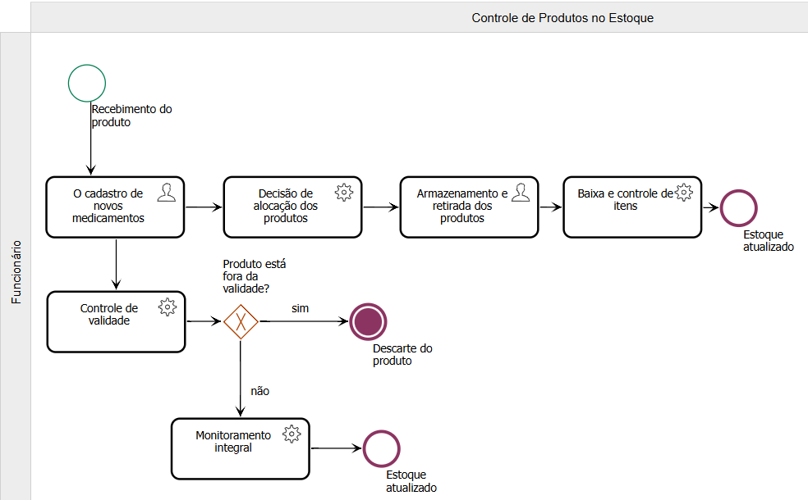

***3.1.2 Processo de Vendas (AS-IS)***

O processo de vendas atual apresenta diversas limitações devido ao uso de registros analógicos. A consulta ao estoque é feita manualmente em cadernos, o que torna a verificação demorada e suscetível a erros. Além disso, a atualização dos registros não ocorre em tempo real, podendo levar a inconsistências e dificuldades no controle de produtos disponíveis. O registro das transações de venda também é feito de forma manual, o que aumenta a chance de falhas na anotação de valores, datas e formas de pagamento. Esses fatores resultam em um processo moroso e pouco eficiente, impactando negativamente a experiência do cliente, o controle financeiro e a gestão operacional da farmácia.

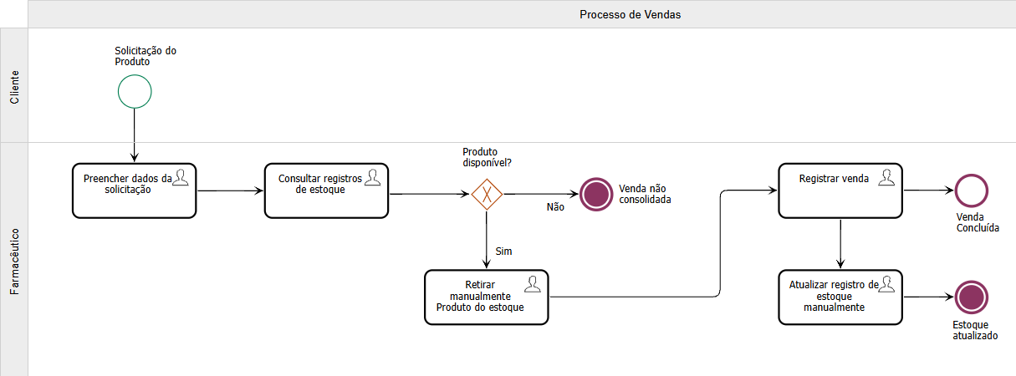

***3.1.3 Cadastro de Fornecedores (AS-IS)***

O gerente da farmácia realiza o cadastro dos fornecedores manualmente em cadernos, incluindo nomes, endereço, CNPJ, tipo de produtos fornecidos em função do fornecedor, podendo ocasionar a informações incorretas em casos de erros humanos.

Quando há a alteração de alguma informação, como novos produtos, preços ou condições de pagamentos, o gerente da farmácia atualiza manualmente esses registros.

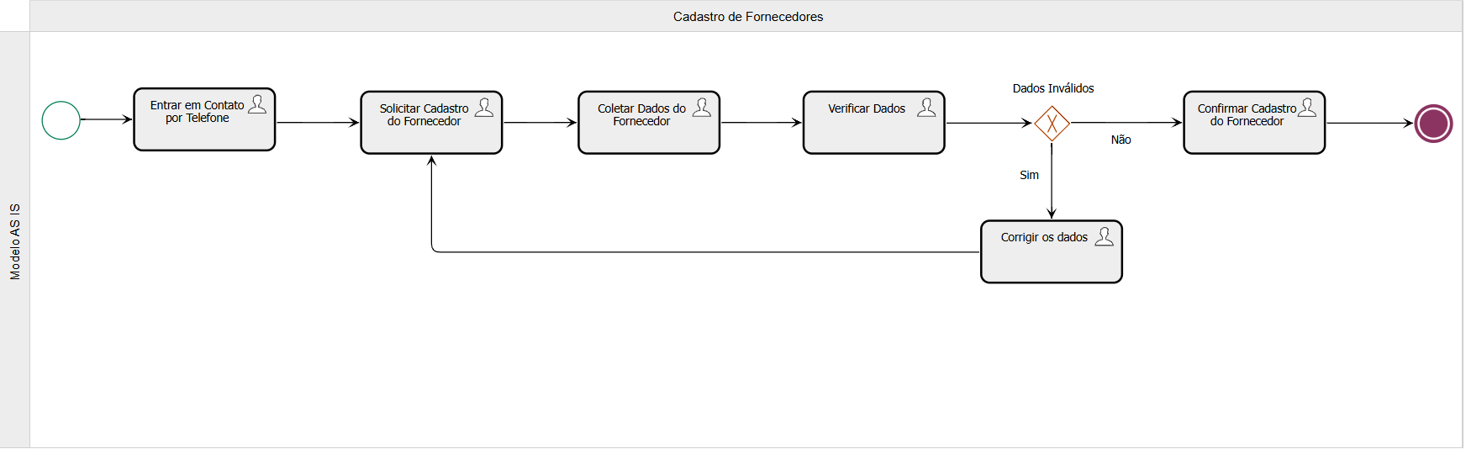

**3.2 Modelagem dos processos aprimorados (TO-BE)**

***3.2.1 Controle de Produtos no Estoque (TO-BE)***

Com a implementação de um sistema informatizado, o processo de gestão de produtos tornou-se mais ágil e preciso. O cadastro de novos medicamentos é feito diretamente no sistema, com inclusão de informações como nome, quantidade, validade, data de recebimento e fornecedor.

O armazenamento dos produtos ocorre em locais previamente definidos, conforme o tipo de item. A consulta e retirada do estoque também são realizadas via sistema, que informa a quantidade disponível e validade dos produtos. A baixa de itens é automática, com registro da data e do responsável pela retirada.

O controle de validade deixou de ser manual, passando a ser monitorado integralmente pelo sistema, o que elimina a necessidade de conferências periódicas. Com isso, o processo ganhou eficiência e os profissionais podem dedicar mais tempo a outras atividades operacionais e estratégicas.

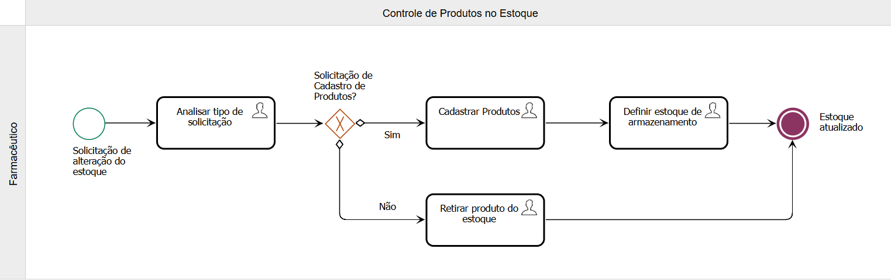

***3.2.2 Processo de Vendas (TO-BE)***

A proposta de melhoria elimina os principais problemas do processo atual por meio da automação. A consulta ao estoque passa a ser feita via um sistema informatizado, permitindo verificações rápidas e precisas em tempo real, reduzindo o risco de erros. A venda e o pagamento são registrados automaticamente no sistema, garantindo a correta atualização dos dados financeiros e da baixa no estoque. Isso melhora o controle operacional da farmácia, facilita a geração de relatórios e possibilita o monitoramento eficiente do desempenho das vendas. Com essas mudanças, o processo se torna mais ágil, confiável e estratégico, otimizando a gestão e a experiência do cliente.

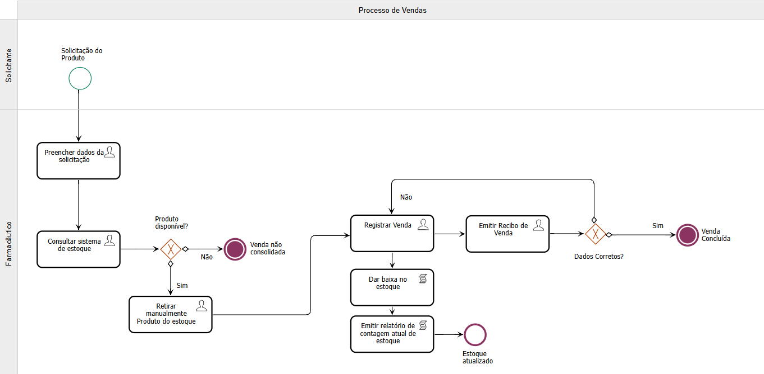  
***3.2.3 Cadastro de Fornecedores (TO-BE)***

A proposta de melhoria do processo de cadastro e atualização de fornecedores na farmácia traz maior agilidade e precisão por meio da informatização. O gerente passa a realizar o registro dos fornecedores diretamente em um sistema informatizado, inserindo dados essenciais como nome, endereço, CNPJ e o tipo de produto fornecido. Como essas informações são exigidas obrigatoriamente no momento do cadastro, o sistema garante a padronização e a integridade dos dados.

Sempre que há alterações, como inclusão de novos produtos, mudanças nos preços ou nas condições de pagamento, o gerente consegue atualizar rapidamente os registros no próprio sistema, assegurando que as informações estejam sempre corretas e atualizadas. Essa digitalização torna a visualização dos dados mais simples e clara, facilitando o acesso às informações e melhorando a tomada de decisões. Com essas melhorias, o processo se torna mais eficiente, seguro e transparente, fortalecendo a gestão de fornecedores da farmácia.

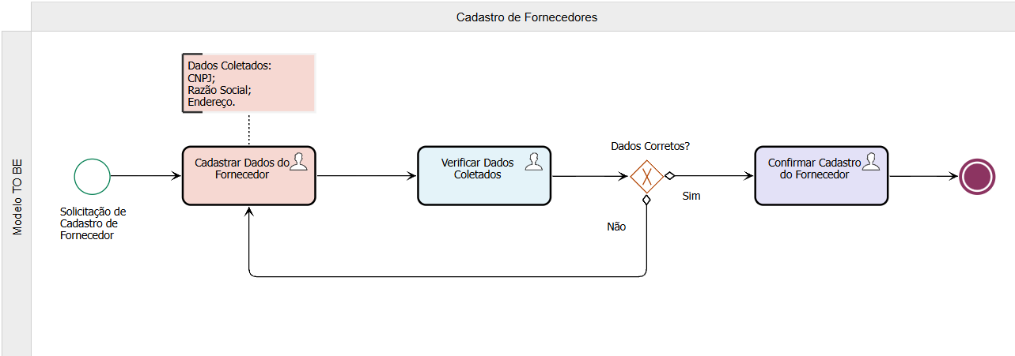

**4. Projeto da arquitetura de dados da solução proposta**

**4.1. Diagrama de Entidades e Relacionamentos (DER)**

Um diagrama de entidade relacionamento (DER) é uma representação gráfica que mostra como os elementos de um banco de dados se relacionam.

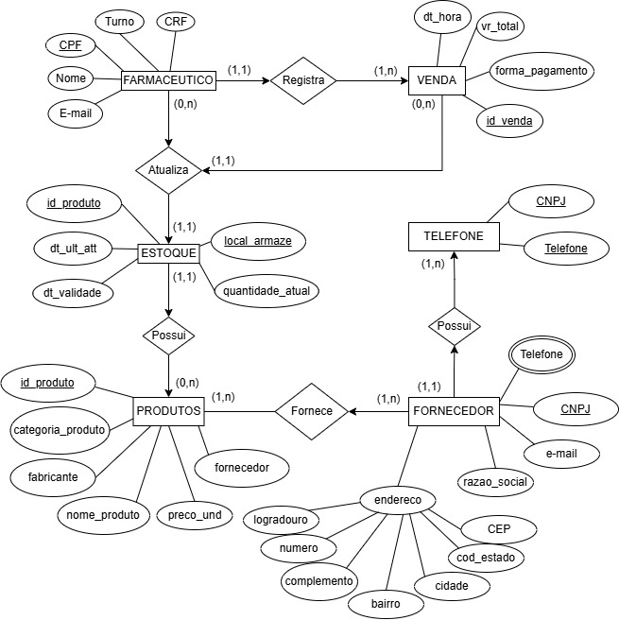

O diagrama integra seis entidades principais — Farmacêutico, Venda, Estoque, Produto, Fornecedor e Telefone — e define suas relações fundamentais.

**4.2. Impactos da implementação em um banco de dados NoSQL**

A utilização de um banco de dados NoSQL na solução proposta para a Drogaria do Povo pode trazer uma série de impactos positivos, porém a escalabilidade horizontal pode ser desnecessária e o desafio de sua implementação pode ser desinteressante, visto que volume de dados é facilmente gerenciado por um modelo relacional. Alguns riscos devem ser cuidadosamente avaliados.

***4.2.1 Possibilidades***

O principal atrativo do uso de um banco NoSQL está na flexibilidade de modelagem dos dados. Considerando que a farmácia lida com diferentes tipos de informações — como produtos, fornecedores, movimentações de estoque e registros de vendas — um banco NoSQL pode oferecer maior agilidade na adaptação a mudanças de requisitos, especialmente quando novos campos ou atributos precisam ser adicionados sem a rigidez de um esquema fixo, como ocorre em bancos relacionais.

Além disso, bancos NoSQL como MongoDB, CouchDB ou Firebase são ideais para aplicações que exigem alta velocidade de leitura e escrita, o que é especialmente útil nos processos de vendas e controle de estoque em tempo real. A escalabilidade horizontal também facilita o crescimento do sistema conforme a farmácia expande suas operações, sem comprometer o desempenho.

***4.2.2 Riscos***

Por outro lado, o uso de bancos NoSQL pode apresentar riscos, principalmente quando a modelagem dos dados não é cuidadosamente planejada. A ausência de transações completas em alguns bancos NoSQL pode comprometer a integridade dos dados em operações críticas, como o controle de validade dos medicamentos e atualizações simultâneas de estoque e vendas.

Além disso, se a farmácia precisar de integrações futuras com sistemas financeiros ou regulatórios que exigem estrutura relacional ou SQL tradicional, pode haver dificuldades ou necessidade de adaptações complexas. Outro ponto é que a equipe da farmácia, ou os profissionais que darão suporte técnico, devem estar familiarizados com esse tipo de banco para garantir a manutenção adequada do sistema.

***4.2.3 Conclusão***

Tendo em vista o contexto de uma farmácia de pequeno porte, o modelo de banco de dados NoSQL pode não ser adequado. Sua principal vantagem sobre o modelo relacional é a fácil capacidade de expansão horizontal, acrescentando mais máquinas a um cluster, e flexibilidade na modelagem dos dados. Em uma farmácia de pequeno, o volume de dados pode não necessitar de um poder de processamento extremo, visto em grandes empresas de tecnologia que estão no cenário BigData.

Além disso, um banco de dados relacional pode ser necessário para o controle de fortes relações entre entidades e atributos nos processos de Cadastro de Fornecedores, e Controle de Produtos no Estoque. Portanto, um banco de dados relacional pode ser a opção mais adequada para a farmácia.

**4.3. Modelo Relacional**

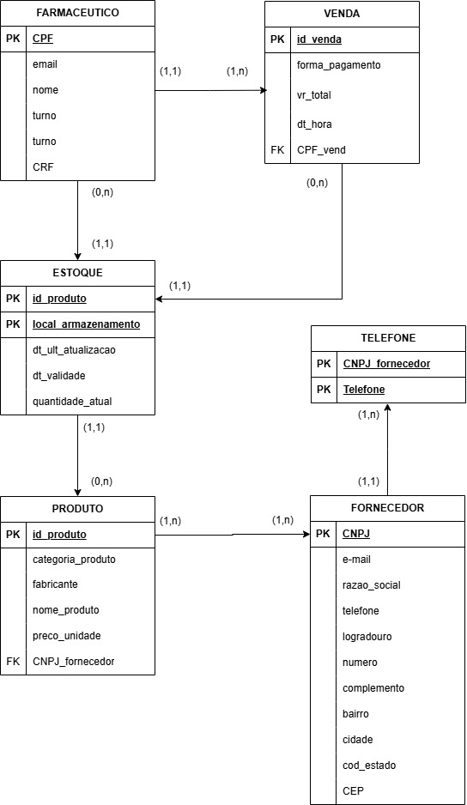

O modelo relacional contempla seis tabelas, com suas chaves primárias (PK) e estrangeiras (FK) que implementam as relações definidas no DER.

* **Produtos com estoque baixo**

SELECT nome_produto, quantidade_atual  
 FROM Estoque E  
 JOIN Produto P ON E.id_produto = P.id_produto  
 WHERE E.quantidade_ atual < 10;

**Descrição:**  
 Essa consulta retorna uma lista dos produtos que estão com estoque inferior a 10 unidades. É útil para gerar alertas de reposição ou abastecimento do estoque.  
 Colunas retornadas: nome do produto e quantidade atual em estoque.

* **Vendas últimos 30 dias**

SELECT data_venda, SUM(vr_total) AS total_dia, forma_pagamento  
 FROM Venda  
 WHERE dt_hora >= CURRENT_DATE - INTERVAL '30 days'  
 GROUP BY dt_hora, forma_pagamento;

**Descrição:**  
 Essa consulta apresenta um resumo diário das vendas feitas nos últimos 30 dias, agrupadas por data e forma de pagamento.  
 Colunas retornadas: data da venda, soma dos valores totais por dia, e a forma de pagamento usada (ex: cartão, pix, dinheiro).

* **Fornecedores e quantos produtos fornecem**

SELECT F.razao_social, COUNT(P.id_produto) AS qtd_produtos  
 FROM Fornecedor F  
 LEFT JOIN Produto P ON F.CNPJ = P.CNPJ_fornecedor  
 GROUP BY F.razao_social;

**Descrição:**  
 Essa consulta mostra quantos produtos cada fornecedor fornece. Usa um LEFT JOIN para garantir que todos os fornecedores apareçam, mesmo que ainda não tenham produtos cadastrados.  
 Colunas retornadas: nome do fornecedor (razão social) e a quantidade de produtos associados a ele.

# **5. Relatórios analíticos**

### **1. Tabela de Frequências – Vendas por Categoria**

sql

CopiarEditar

SELECT categoria_produto AS Categoria, COUNT(*) AS Quantidade_de_Vendas  
FROM vendas  
GROUP BY categoria_produto  
ORDER BY Quantidade_de_Vendas DESC;

### **2. Gráfico de Barras – Produtos Vendidos por Semana**

sql

CopiarEditar

SELECT WEEK(data_venda) AS Semana, SUM(quantidade) AS Total_Vendidos  
FROM vendas  
GROUP BY WEEK(data_venda)  
ORDER BY Semana;

### **3. Relatório de Fornecedores x Produtos**

sql

CopiarEditar

SELECT f.nome AS Fornecedor, COUNT(p.id) AS Produtos_Cadastrados  
FROM fornecedores f  
JOIN produtos p ON p.fornecedor_id = f.id  
GROUP BY f.nome;

**5.1. Associação de comandos SQL com relatórios analíticos**

Após o desenvolvimento dos relatórios analíticos com o suporte da ferramenta empregada na disciplina, realizem um processo de engenharia reversa e **codifiquem os comandos SQL-DML** (*selects*) que **produzem os relatórios** automaticamente gerados. Preencham o formulário abaixo com esses comandos.

Para dar suporte à tomada de decisão, foram projetados três relatórios analíticos distintos, cada qual com sua consulta SQL e visualização adequada:

* Tabela de Frequências – Vendas por Categoria: este relatório agrupa as vendas conforme a categoria de produto e apresenta a frequência (contagem) de vendas em cada categoria.

Figura (Hipotética): uma tabela que lista categorias de produtos na coluna da esquerda e, à direita, a quantidade de vendas realizadas em cada categoria durante um período. Por exemplo:

| **Categoria** | **Quantidade de Vendas** |
| --- | --- |
| Medicamentos | 120 |
| Higiene Pessoal | 45 |
| Cosméticos | 30 |
| Suplementos | 15 |
| Total Geral | 210 |

* Esse formato de tabela de frequência permite visualizar de forma imediata quais categorias são mais vendidas. A consulta SQL que gera esse relatório é, por exemplo:

SELECT categoria_produto AS Categoria, COUNT(*) AS Quantidade_de_Vendas

FROM vendas

GROUP BY categoria_produto

ORDER BY Quantidade_de_Vendas DESC;

* Explicação: agrupa as tuplas de vendas pela coluna “categoria_produto” e conta quantas vendas houve em cada categoria. Ordenamos do maior para o menor valor para facilitar a análise dos produtos mais vendidos.
* Gráfico de Barras – Produtos Vendidos por Semana: este relatório ilustra, em um histograma, a quantidade total de produtos vendidos em cada semana do mês.

Figura (Hipotética): um gráfico de barras verticais em que cada barra corresponde a uma semana (Semana 1, Semana 2, etc.), e a altura indica o total de itens vendidos nessa semana. Por exemplo, a barra da Semana 1 pode mostrar 80 produtos vendidos, da Semana 2 mostra 110, e assim por diante, evidenciando sazonalidade ou crescimento semanal.

A consulta SQL correspondente é:

SELECT WEEK(data_venda) AS Semana, SUM(quantidade) AS Total_Vendidos

FROM vendas

GROUP BY WEEK(data_venda)

ORDER BY Semana;

* Explicação: agrega o total de itens vendidos por semana, agrupando pelo número da semana de cada venda. O resultado (Semana, Total_Vendidos) é então plotado em barras, o que permite comparar visualmente o volume de vendas ao longo do tempo. Esse tipo de gráfico destaca tendências semanais de vendas e ajuda no planejamento de estoque.
* Relatório de Fornecedores x Produtos: este é um relatório livre com visualização de barras (ou colunas) que mostra, para cada fornecedor ativo, o número de produtos cadastrados fornecidos por ele.

Figura (Hipotética): um gráfico de barras horizontais em que cada barra representa um fornecedor (p. ex. “Fornecedor A”, “Fornecedor B”, etc.) e o comprimento da barra indica quantos SKUs (códigos de produtos) ele fornece. Por exemplo, se o Fornecedor A fornece 15 produtos e o B fornece 8, as barras terão comprimentos proporcionais.

A consulta SQL para esse relatório pode ser:

SELECT f.nome AS Fornecedor, COUNT(p.id) AS Produtos_Cadastrados

FROM fornecedores f

JOIN produtos p ON p.fornecedor_id = f.id

GROUP BY f.nome;

* Explicação: associa cada produto ao seu fornecedor e conta quantos produtos existem para cada fornecedor. Esse relatório revela quais fornecedores são mais críticos em quantidade de itens e pode orientar negociações ou controle de dependência.

Em cada relatório, a interpretação dos dados apoiará decisões gerenciais. Por exemplo, a Tabela de Frequências mostra quais categorias impulsionam o faturamento, podendo levar a ações de mix de produtos. O Histograma de Vendas Semanais ajuda a planejar promoções em semanas mais fracas ou reforçar estoque antes de semanas fortes. O Gráfico de Fornecedores aponta prioridades no relacionamento com fornecedores (por exemplo, garantir entrega rápida dos principais fornecedores).

# **6. Indicadores de desempenho**

# **1. Ticket Médio de Venda (Mensal)**

* **Objetivo:** Avaliar o valor médio gasto por cliente em cada venda.
* **Fonte de dados:** Tabela Venda, campos valor_total e id_venda.
* **Perspectiva:** **Gerencial/Financeira** – permite medir o desempenho das vendas e tomar decisões sobre promoções ou mix de produtos.
* **Fórmula:**

Ticket Médio = Soma dos valores totais das vendas / Número total de vendas

### **2. Giro de Estoque**

* **Objetivo:** Indicar quantas vezes o estoque é renovado em um período.
* **Fonte de dados:** Tabela Produto (campo quantidade_vendida) e Estoque (campo quantidade_media).
* **Perspectiva:** **Interna/Logística** – auxilia no controle de produtos parados, no planejamento de compras e na otimização do capital de giro.
* **Fórmula:**

Giro de Estoque = Quantidade total vendida / Estoque médio do período

### **3. Taxa de Ruptura de Estoque**

* **Objetivo:** Medir a frequência com que itens ficam indisponíveis (estoque zerado).
* **Fonte de dados:** Tabela Estoque, campo quantidade_estoque.
* **Perspectiva:** **Cliente/Operacional** – impacta diretamente na satisfação do cliente e no atendimento de demanda.
* **Fórmula:**

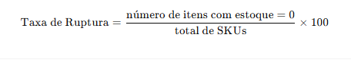

### **4. Tempo Médio de Atendimento ao Cliente**

* **Objetivo:** Monitorar a agilidade do processo de venda, do início ao fim.
* **Fonte de dados:** Tabela Venda, campos dt_inicio e dt_fim.
* **Perspectiva:** **Experiência do Cliente** – tempos menores indicam maior agilidade no atendimento e melhoram a percepção do serviço.
* **Fórmula:**

Tempo Médio = Soma do tempo total de atendimento / Número de atendimentos realizados

### **5. Taxa de Cumprimento de Pedidos de Fornecedor**

* **Objetivo:** Avaliar a pontualidade dos fornecedores em relação aos prazos acordados.
* **Fonte de dados:** Tabela PedidoFornecedor, campos data_prevista_entrega e data_real_entrega.
* **Perspectiva:** **Logística/Gerencial** – ajuda a manter a confiabilidade no abastecimento e evita rupturas.
* **Fórmula:**

